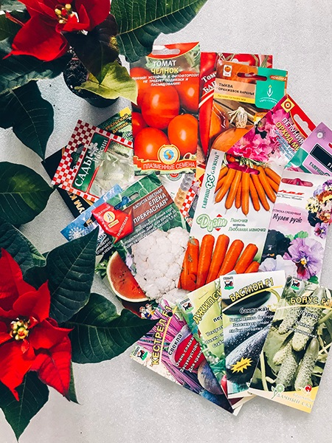

Семь самых частых ошибок при покупке семян

Выбор семян - ответственный процесс. У вас бывало, что вы тщательно подбирали семена для вашего сада, тратили время, силы и деньги на выращивание рассады, а в итоге урожай совсем не порадовал? Или еще хуже - долгожданные всходы так и не появились, а срок посадки близится, приходится начинать путь заново или покупать рассаду с рук.
К сожалению, очень многие садоводы проходят этот путь. Поэтому, выбор семян - это важный, самый первый шаг к получению здорового урожая. Давайте разберемся, какие ошибки допускают садоводы и цветоводы при выборе семян.

ОШИБКА №1: Выбор «подешевле»
Низкая цена на семена допустима только в том случае, если в пачке маленькое количество семян (граммы или штуки). То есть, как мы понимаем, на самом деле экономии нет. Логично, что мы платим меньше за меньшее количество. В ином случае низкая цена должна вызывать опасения. Что НА САМОМ ДЕЛЕ находится в упаковке?
Дорогие и средней стоимости семена чаще всего качественные, а слишком низка цена должна насторожить. Речь не идет о семенах в белых пакетах — мы говорим о дешевых семенах в цветных упаковках сомнительного качества: неаккуратно склеенных, с плохим шрифтом, размытым рисунком и так далее. Не экономьте на семенах, старайтесь приобретать качественный семенной материал, только тогда не придется сожалеть о потраченных деньгах, силах и времени.

ОШИБКА №2: Покупка семян на улице у случайных продавцов
Покупать семена и любой посадочный материал следует в специализированных магазин, чей профиль - товары для садоводов и цветоводов.
Хранить семена необходимо в сухом помещении при температуре 10-20 градусов выше ноля, ни в коем случае не допуская повышения влажности. Если у компании нет хороших складских помещений или продажа ведется на улице, то есть риск приобрести отсыревшие семена, срок годности которых стремительно сокращается. Семена на улице то подмерзают, то оттаивают, то намокают.
Такая же ситуация с интернет-магазинами. Если у вас нет уверенности в деятельности этой фирмы, не знаете, есть ли у них склады, официально ли они работают на рынке (проходят ли карантинный проверки, получают ли сертификаты), то качество их товара может вызывать опасения.

ОШИБКА №3: Неизвестные производители
Приобретайте семена известных фирм, которые давали вам результат. Если вы новичок в этом вопросе, прислушайтесь к рекомендациям друзей или знакомых, продавцов магазина. Если вам предлагают новые семена неизвестной фирмы, обратите внимание на упаковку. Упаковка должна быть качественной, на ней должна быть вся необходимая информация о культуре и фирме-производителе (что должно быть написано на упаковке, мы опишем ниже), с четким качественным изображением, хорошей спайкой упаковки. А лучше, если вы сомневаетесь в производителе, отложите покупку и изучите данную компанию в интернете.
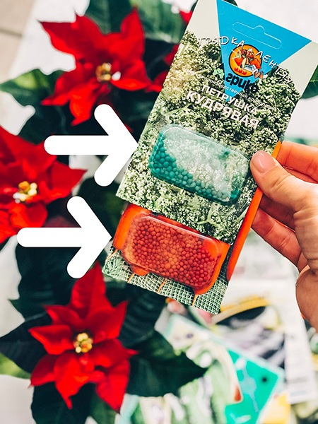
ОШИБКА №4: Страх покупки «дражированных семян», семян в специальной оболочке, семян на ленте
Дражированные семена, семена в оболочке и семена на ленте часто считают модным новшеством, относятся к ним с опаской, потому что считают, что растения, выращенные из таких семян, способны нанести вред человеку. Но это не так. Это обычные семена, только предварительно обработанные комплексом удобрений и стимуляторов, которые не вредят, а наоборот, приносят пользу растениям.
Семена, прошедшие обработку фунгицидами и инсектицидами, обычно яркие и цветные. Они заранее защищены от наиболее опасных грибных болезней и вредителей. Семена в гранулах подсушены и заключены в питательную оболочку. Они быстрее и дружнее всходят.

ОШИБКА №5: Излишняя тяга к экзотике
Каждый год селекционеры радуют нас новыми сортами. Очень хочется разнообразить свою овощную грядку, особенно когда речь идет о чем-то экзотическом (например, огурдыни или желтые арбузы). И иногда случается, что наши ожидания не оправдываются, не нравится вкус или урожай оказался не таким, как мы рассчитывали. Поэтому, большая ошибка – делать ставку только на новые сорта.
70% ваших семян – это должны быть знакомые сорта, в которых вы уверены. Оставшиеся 30% - оставляйте на эксперименты. Обязательно ведите дневник наблюдений, чтобы в следующем сезоне увеличить долю тех сортов, которые вас порадовали.

ОШИБКА №6: Покупка семян «про запас»
После вскрытия пакета желательно использовать все семена, так как при хранении в открытом не герметичном виде без должных условий (которые весьма сложно создать в условиях квартиры) теряют свои качества и всхожесть

ОШИБКА №7: Выбор сортов без привязки к региону
Существует множество ТВ-программ и садовых журналов, в которых делают обзоры различных семян. Эти обзоры могут быть весьма полезны, но важно понимать, что если эта программа не привязана к конкретному региону, то все советы носят универсальный характер и чаще направлены на Европейскую часть России. А мы с вами понимаем, что климатические особенности Европы, Урала и Сибири очень отличаются, тем более в южных регионах. Мы знаем много случаев, когда покупатели выписывали весьма дорогостоящие семена и саженцы, рекламу которых увидела по телевизору или в интернете, а потом приходили к нам за консультацией, почему растение плохо растет, не плодоносит или не перенесло зиму.
Такая же проблема порой существует у крупных федеральный супермаркетов, чья сеть магазинов расползается по всей стране. Обычно у таких сетей единая политика заказа товара и при закупе семян и посадочного материала, никто не вникает, какие сорта лучше подходят для какого региона. Закуп осуществляется в центральном офисе и распределяется по городам не по принципу климата и суровых зим, а просто по равномерному распределению
Поэтому, если вы хотите быть уверенными в сортах, которые вы покупаете – самым лучшим выбором будет обратиться в специализированные магазина вашего города.
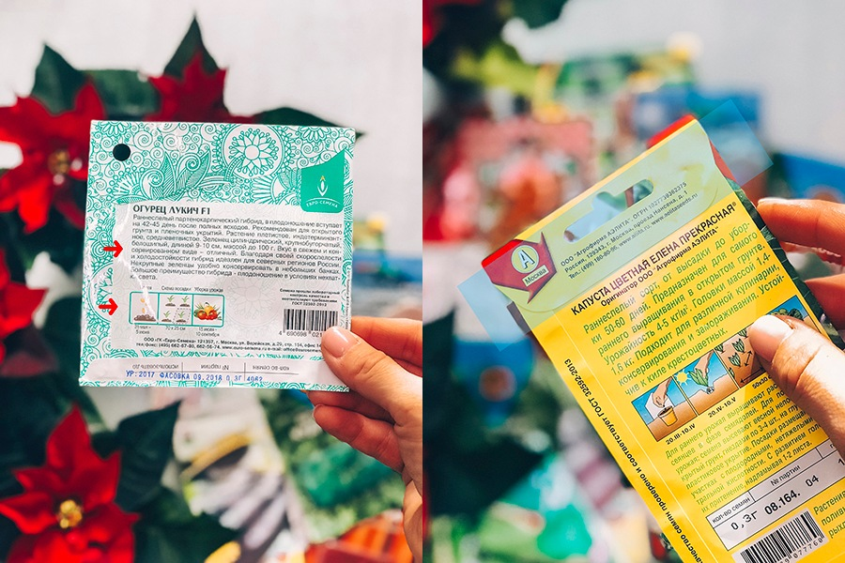

ЧТО ДОЛЖНО БЫТЬ УКАЗАНО НА УПАКОВКЕ СЕМЯН?
- Срок реализации
Сроки реализации семян не должны быть набраны типографским шрифтом. Это будет означать, что пакетики напечатаны заранее и неизвестно, какие семена и когда именно в них положены. Правдивым считается текст, пропечатанный штемпелем.
- Год урожая семян (данное правило было введено в 2018 году, поэтому пока встречаются упаковки на которых год урожая не указан)
- Номер партии
- Количество штук/грамм
- Контакты, юридический адрес фирмы-производителя
- Название сорта, культуры, обозначение гибрида F1, агротехника (как высаживать семена, когда пересаживать рассаду на огород и т.д.)

